Nhớ lại vụ chìm tàu SS La Bourgogne ngày 4/7/1898 khiến 549 người thiệt mạng
maritimecyprus

Tàu La Bourgogne được đóng năm 1885 tại xưởng Société Nouvelles de Forges et Chantiers de Méditerranée ở La Seyne-sur-Mer, Pháp, cho hãng Compagnie Générale Transatlantique, thường được biết đến với tên gọi là French Line. Đây là một tàu chở khách vượt Đại Tây Dương có thiết kế thanh thoát, với bốn cột buồm phụ và hai ống khói. Giống như nhiều tàu chở khách cùng thời, Tàu La Bourgogne có thân bằng sắt, cấu trúc thượng tầng bằng gỗ và được đẩy bằng một chân vịt đơn. Con tàu thực hiện chuyến hải trình đầu tiên từ Le Havre (Pháp) đến Thành phố New York vào năm 1886.
Ngày 3/7/1898, khi Chiến tranh Mỹ–Tây Ban Nha đang diễn ra ác liệt, Tàu La Bourgogne rời Thành phố New York trong chuyến đi cuối cùng của mình. Con tàu sẽ không bao giờ đến được Le Havre.
Khoảng 5 giờ sáng ngày 4/7/1898, trong màn sương mù dày đặc và bóng tối mịt mùng, khi đang chạy hết tốc độ ở khu vực phía nam đảo Sable, bang Nova Scotia, La Bourgogne bị tàu buồm Cromartyshire của Anh đâm trúng. Vụ va chạm phá hủy nhiều xuồng cứu sinh bên mạn phải và làm thủng nhiều khoang ở mạn của tàu La Bourgogne. Trong khi đó, phần mũi của Cromartyshire cũng bị phá hủy nghiêm trọng.


https://youtu.be/0Rt8cKauRhg
Tàu La Bourgogne tiếp tục vượt qua Cromartyshire nhưng nhanh chóng bắt đầu chìm. Trước khi trời sáng, con tàu đã trở thành tâm điểm của một trong những thảm kịch kinh hoàng và gây tranh cãi nhất thời bấy giờ, làm dấy lên làn sóng phẫn nộ và ghê tởm trên khắp nước Mỹ.
Ban đầu, thuyền viên tàu Cromartyshire cho rằng chính họ mới là bên đang gặp nguy hiểm. Thuyền bộ gồm 21 người quan sát thấy các pháo hiệu và nghe thấy tiếng còi phát ra từ tàu La Bourgogne. Thuyền trưởng Henderson của tàu Cromartyshire tin rằng con tàu Pháp đang ra tín hiệu đề nghị hỗ trợ.
Khoảng nửa giờ sau, sương mù tan bớt, để lộ một cảnh tượng kinh hoàng. Tàu La Bourgogne đang chìm rất nhanh trong khi hàng trăm người vẫn còn mắc kẹt trên tàu. Theo lời kể của các nhân chứng còn sống sót, thuyền việc của tàu La Bourgogne đã lên các xuồng cứu sinh để tự thoát thân, bỏ mặc hành khách ở lại phía sau đối mặt với cái chết. Một số thuyền viên được cho là đã dùng nắm đấm, dao và mái chèo đánh đập hành khách một cách tàn nhẫn nhằm ngăn họ tiếp cận các xuồng cứu sinh.
Khoảng nửa giờ sau đó, tàu La Bourgogne nghiêng hẳn sang mạn trái rồi chìm bằng phần lái của tàu, cuốn theo gần như toàn bộ phụ nữ và tất cả trẻ em còn ở trên tàu xuống đáy biển.
Sau khi con tàu chìm, người ta cho biết hàng trăm thi thể đã nổi lên mặt nước. Hàng trăm người khác phải bám víu trong làn nước lạnh giá của Bắc Đại Tây Dương để giành giật sự sống. Phần lớn những người chờ được cứu đã tử vong vì hạ thân nhiệt.
Thuyền viên trên tàu Cromartyshire đã nỗ lực cứu tất cả những người còn có thể cứu được. Tuy nhiên, cuối cùng họ chỉ cứu được chưa đến 70 trong số 506 hành khách của La Bourgogne, trong khi khoảng một nửa thuyền viên của con tàu Pháp còn sống sót sau thảm họa.
Do nhiều hành khách là người Mỹ, tin tức về vụ chìm tàu nhanh chóng lan truyền khắp thế giới và gây nên làn sóng phẫn nộ dữ dội trong dư luận cũng như báo chí Mỹ. Những người sống sót tố cáo hành động của thuyền viên tàu La Bourgogne, khiến tờ Kansas City Journal thậm chí lên án họ là "những con quỷ". Sự việc càng trở nên nghiêm trọng khi chính quyền Pháp bị cáo buộc đã che giấu kết quả điều tra, càng làm gia tăng sự bất bình trong công chúng Mỹ.
Nhiều khả năng xác tàu La Bourgogne đến nay vẫn chưa được tìm thấy. Con tàu nằm ở vùng nước sâu hơn 3,2 km dưới mặt biển, về phía tây nam vị trí an nghỉ cuối cùng của tàu RMS Titanic.
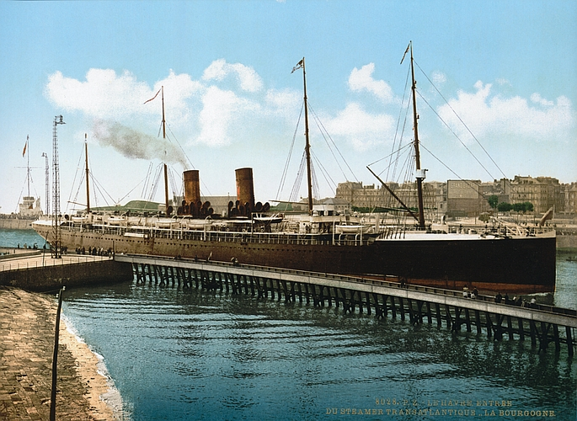Tàu La Bourgogne khi vừa hoàn thành đóng mới vào năm 1885 tại xưởng Société Nouvelles de Forges et Chantiers de Méditerranée ở La Seyne-sur-Mer, Pháp.
-----------------------------------------------

